台中市私立明道普霖斯頓國民小學校車各站停車點地圖及照片表
站名：五權西忠明南 上學 2大墩線﹠8忠明線
地 圖 | 照 片
忠明南路  五權西路  Δ  TOYOTA | 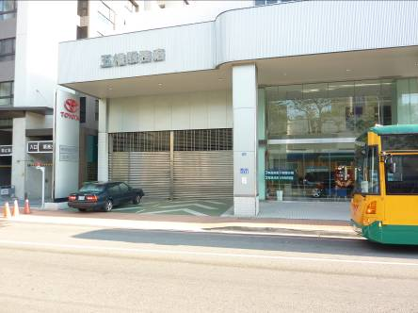
備註：

站名：五權西忠明南 放學 2大墩線﹠8忠明線
地 圖 | 照 片
忠明南路
五權西路
Δ
TOYOTA

備註：
明道普霖斯頓國民小學夏、冬令營校車各站停車點地圖及照片表
站名：大忠南五權5 上學 2大墩線﹠8忠明線
地 圖 | 照 片
五權五街  大忠南街  Δ  路旁 | 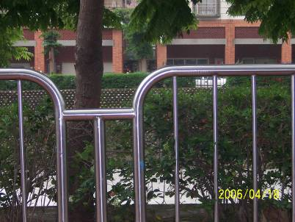
備註：

站名：大忠南五權5 放學 2大墩線﹠8忠明線
地 圖 | 照 片
五權五街  大忠南街  Δ  寶璽翡翠 | 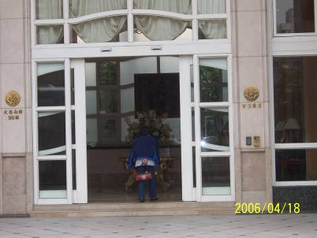
備註：

明道普霖斯頓國民小學夏、冬令營校車各站停車點地圖及照片表
站名：東興大墩1 上學 2大墩線﹠8忠明線
地 圖 | 照 片
大墩1街  東興路  Δ  全家 | 
備註：

站名：東興大墩1 放學 2大墩線﹠8忠明線
地 圖 | 照 片
大墩1街  東興路  Δ  第一藥局 | 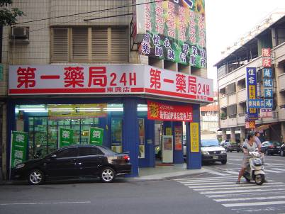
備註：

明道普霖斯頓國民小學夏、冬令營校車各站停車點地圖及照片表
站名：東興向上南 上學 2大墩線﹠8忠明線
地 圖 | 照 片
向上南路  東興路  Δ  排骨飯 | 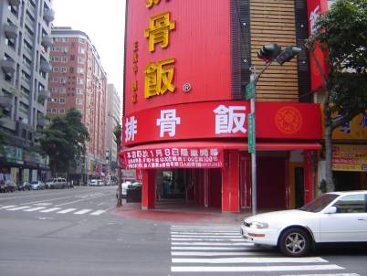
備註：

站名：東興向上南 放學 2大墩線﹠8忠明線
地 圖 | 照 片
本站未設置放學點
備註：
明道普霖斯頓國民小學夏、冬令營校車各站停車點地圖及照片表
站名：東興向上 上學 2大墩線﹠8忠明線
地 圖 | 照 片
向上路  東興路  Δ  麻辣狀元 | 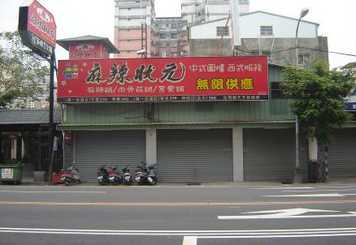
備註：開學後上車點於東興路和大墩十街路口

站名：大進大墩10 放學 2大墩線﹠8忠明線
地 圖 | 照 片
Δ  弘爺漢堡  大進街  大墩10街 | 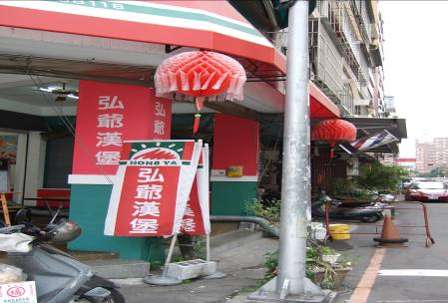
備註：
明道普霖斯頓國民小學夏、冬令營校車各站停車點地圖及照片表
站名：大墩向上 上學 2大墩線﹠8忠明線
地 圖 | 照 片
向上路  寶雅生活館  大墩路  Δ | 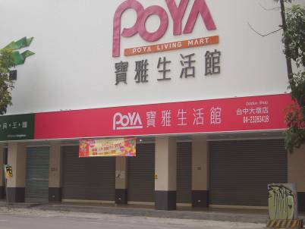
備註：

站名：大墩向上 放學 2大墩線﹠8忠明線
地 圖 | 照 片
惠宇敦品  Δ  向上路  大墩路 | 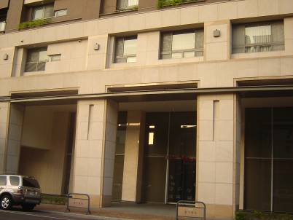
備註：

明道普霖斯頓國民小學夏、冬令營校車各站停車點地圖及照片表
站名：大墩大墩11 上學 2大墩線﹠8忠明線
地 圖 | 照 片
大墩11街  Δ  久丹奴眼鏡  大墩路 | 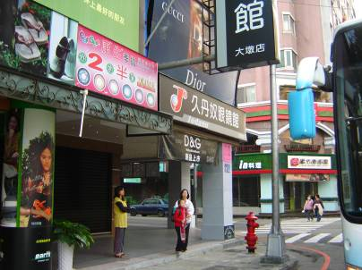
備註：

站名：大墩大墩11 放學 2大墩線﹠8忠明線
地 圖 | 照 片
Δ  大墩路  大墩11街  華爾街大廈 | 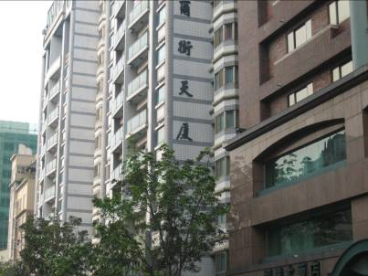
備註：

台中市私立明道普霖斯頓國民小學校車各站停車點地圖及照片表
站名：大墩公益 上學 2大墩線﹠8忠明線
地 圖 | 照 片
公益路  轉角(擔仔麵旁)  Δ  大墩路 | 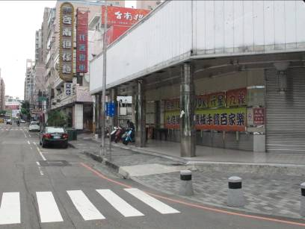
備註：

站名：大墩公益 放學 2大墩線﹠8忠明線
地 圖 | 照 片
新銳牙醫  Δ  大墩路  公益路 | 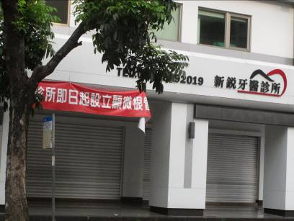
備註：

明道普霖斯頓國民小學夏、冬令營校車各站停車點地圖及照片表
站名：大墩大業 上學 2大墩線﹠8忠明線
地 圖 | 照 片
大墩路  Δ  大業路  聯強國際 | 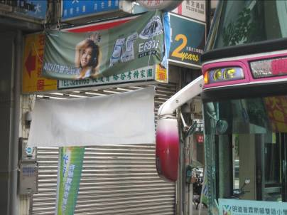
備註：

站名：大墩大業 放學 2大墩線﹠8忠明線
地 圖 | 照 片
7-11  Δ  大墩路  大業路  便利商店 | 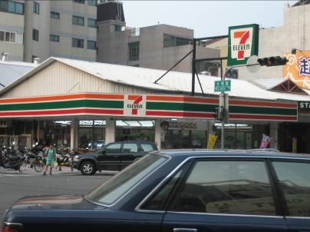
備註：

台中市私立明道普霖斯頓國民小學校車各站停車點地圖及照片表
站名：惠中政和 上學 2大墩線﹠8忠明線
地 圖 | 照 片
政和路  惠中路二段  Δ  東方花園廣場 | 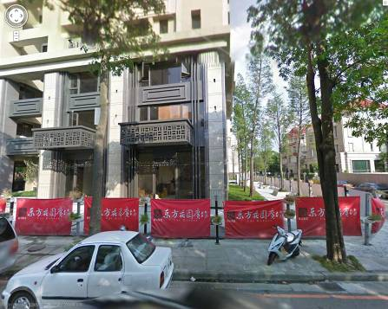
備註：

站名：惠中政和 放學 2大墩線﹠8忠明線
地 圖 | 照 片
本站未設置放學點
備註：

明道普霖斯頓國民小學夏、冬令營校車各站停車點地圖及照片表
站名：大墩大墩19 上學 2大墩線﹠8忠明線
地 圖 | 照 片
Δ  大墩19街  7-11  大墩路 | 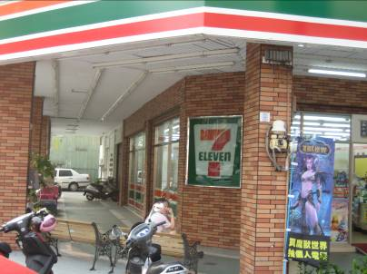
備註：

站名：大墩大墩19 放學 2大墩線﹠8忠明線
地 圖 | 照 片
大墩19街  雨揚咖啡  Δ  大墩路 | 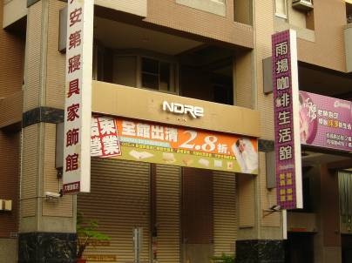
備註：

